|  |  |  |  |
| --- | --- | --- | --- |
| **Adı:** |  | **…………………. Ortaokulu** |  |
| **Soyadı:** |  | **………………. Eğitim Öğretim Yılı** | Tarih: ……/……/ 202.. |
| **Sınıfı:** |  | **KUR’AN-I KERİM** | Aldığı Not |
| **No:** |  | **5. Sınıf 1.Dönem 2. Yazılı / Sınav Soruları** |  |

**1...**

**4**

**Aşağıdaki ayet meallerinden hangisi farklı bir konu ile ilgilidir? (6p)**

A) Fatır Suresi, 12. ayet: **"**İki deniz bir değildir. Şu, tatlı, susuzluğu keser ve içimi kolay; şu da, tuzlu ve acıdır. Ancak her birinden taze et yersiniz ve takınmakta olduğunuz süs eşyalarını çıkarırsınız. O'nun fazlından aramanız ve umulur ki şükretmeniz için gemilerin onda (denizde) suları yara yara akıp gittiğini görürsün."

B) Hac Sûresi, 37. Ayet: **“Kurbanların ne etleri, ne de kanları Allah’a ulaşır. Allah’a sadece sizin ihlâs ve samimiyetiniz ulaşır.”**

C) Secde Suresi, 9. ayet: **"**Sonra onu 'düzeltip bir biçime soktu' ve ona Ruhundan üfledi. Sizin için de kulak, gözler ve gönüller var etti. Ne az şükrediyorsunuz?"

**5**

D) Kasas Suresi, 73. ayet: **"**Kendi rahmetinden olmak üzere O, sizin için, dinlenmeniz ve O'nun fazlından (geçiminizi) aramanız için geceyi ve gündüzü var etti. Umulur ki şükredersiniz."

**2**

*İhlâs ve Samimiyet; Kulun Rabbi ile kalpte buluşmasıdır. Yani kulun her davranışta, herhâlde, hattâ her nefeste, Cenâb-ı Hakk’ın rızâsını aramasıdır. Bu itibarla başta ibâdetler olmak üzere bütün hayırlı amellerin, Allâh rızâsı kasdolunarak yapılması asıldır.*

Aşağıdaki ayetlerden hangisinin mesajı bu metinde anlatılanlarla örtüşmektedir? **(6p)**

A) “Ey Rabbim! Beni ve soyumdan gelecekleri namazı devamlı kılanlardan eyle; ey Rabbimiz! Duamı kabul et!”

B) “Şayet yeryüzündeki ağaçlar kalem, deniz de arkasından yedi deniz katılarak (mürekkep olsa) yine Allah’ın sözleri (yazmakla) tükenmez. Şüphe yok ki Allah mutlak galip ve hikmet sahibidir.”

**6**

C) “De ki: Bana, dini Allah’a hâlis kılarak ona kulluk etmem emrolundu.”

D) "…Ey Rabbimiz! Bize dünyada da iyilik ver, ahirette de iyilik ver. Bizi cehennem azabından koru!"

**3.**

Aşağıdaki ayet meallerinden hangisi **farklı bir peygamber ile ilgilidir ? (6p)**

A) “Bizim gözetimimiz altında ve vahyimize göre gemi yap.”

B) “Biz de derhal nehir gibi devamlı akan bir su ile göğün kapılarını açtık. Yeryüzünde kaynaklar

fışkırttık. (Her iki) su, takdir edilmiş bir işin olması için birleşmişti.”

**7**

C)“Gemi içindekilerle birlikte, dağlar gibi dalgalar arasında akıp gidiyordu.”

D) “Ey kavmim! İşte size mucize olarak Allah’ın devesi. Onu bırakın, Allah’ın arzında yesin (içsin)”

I- Lokman el-Hakîm, eski çağlarda yaşamış

olan, Allah’ın (*Celle celâluhû*) kendisine derin bilgi,

güçlü bir anlayış, doğru konuşma ve isabetli

davranış sergileme yeteneği verdiği bir bilgindir ( …. )

II- “İhlas,” bir kimseyi güzel bir şekilde anmak, övmek, bir kimseden razı olmak, birinin hakkını ödemek ve ona teşekkür etmek demektir. ( …. )

III- Ad kavmine, peygamber olarak Hud (*aleyhisselam*) gönderilmiştir. ( …. )

IV- İnsanlığın atası Hazreti Adem’dir.( …. )

**Yukardaki doğru cümlelerin yanına ( D ) , yanlış cümlelerin yanına ( Y ) yazılırsa hangi seçeneğe ulaşılır? (6p)**

A) D Y D D B) D D D Y

C) Y D D Y D) Y Y D Y

**"İnsanlara teşekkür etmeyen, Allah'a da şükretmez."**

**"Bir kimseye bir nimet verilir de onu (hayırla yad ederek) dile getirirse, onun şükrünü yerine getirmiş olur. Eğer onu (kimseye söylemeyerek) gizlerse ona nankörlük etmiş olur."**

**Yukarıdaki hadis-i şerifler dikkate alındığında aşağıdakilerden hangisinin yapılması doğru olmaz?**

A) Arkadaşından borç alan İhsan’ın borcunu geciktirmeden ödeyip ona teşekkür etmesi.

B) Allah-u Teala’nın kendisine verdiği nimetleri düşünene Muhsin’in, Rabbine şükretmesi.

C) Yemeğini afiyetle yiyen Esma’nın annesine “ellerine sağlık anneciğim” demesi.

D) Okuldaki temizlik işlerinden memnun olan müdür beyin, görevlileri takdir etmemesi.

1-“Kıyâmet gününde Kur’ân ve dünyadaki hayatlarını ona göre tanzim eden Kur’ân ehli kimseler mahşer yerine getirilirler. Bu sırada Kur’ân’ın önünde Bakara ve Âl-i İmrân sûreleri vardır. Her ikisi de kendilerini okuyanları müdafa için birbiriyle yarışırlar.”

2- **“Kur’an okuyunuz. Çünkü Kur’an, kıyamet gününde kendisini okuyanlara şefaatçı olarak gelecektir”**

**3-“Sizin en hayırlılarınız, Kur’an’ı öğrenen ve öğretenlerinizdir.”**

**4-“Kalbinde Kur’an’dan bir miktar bulunmayan kimse harap ev gibidir.”**

**Yukarıdaki hadis-i şeriflerden kaç tanesi Kur’an-ı Kerim’in önemini bildirmektedir? (6p)**

A) 1 B) 2 C) 3 D) 4

*Sözlük anlamı “çağırmak, seslenmek, istemek, yardım talep etmek” demektir. Dinî bir terim olarak ise, insanın bütün benliğiyle Allah’a yönelerek maddî ve manevî isteklerini O’na arz etmesidir.*

**Yukarıda tanımı yapılan kavram hangisidir? (6p)**

A) Dua B) Din C) Zikir D) İhlas

*“Bunun üzerine: Ey Âdem! dedik, bu, hem senin için hem de eşin için büyük bir düşmandır. Sakın sizi cennetten çıkarmasın; sonra yorulur, sıkıntı çekersin! Şimdi burada senin için ne acıkmak vardır, ne de çıplak kalmak. Yine burada sen, susuzluk çekmeyecek, sıcaktan da bunalmayacaksın.”*

**13**

**8**

**Yukarıdaki ayet mealinde bahsedilen düşman kimdir? (6p)**

A) Cehalet B) Cin C) Şeytan D) Nefis

**9**

I- Dili Arapçadır.

II- Sadece namazda okunur.

III- Soldan sağa doğru yazılır ve okunur.

IV- Anlaşılabilmesi için farklı dillere çevrilebilir.

V- Onu okumak ibadet olarak değerlendirilir.

**Kur’an-ı Kerim ile ilgili yukarıda verilen bilgilerden hangileri yanlıştır? (6p)**

**14**

A) I ve II B) II ve III C) II ve V D) III ve IV

**10**

*Bu dünya, insan için yaratıldı. Ağaçlar bizim için, mahlûkat bizim için, hayvanlar bizim için yaratıldı. Güneş, ay ve sayısız yıldızlar bizim için. Bütün semâvat bizim için. Bize bir bardak su verene, bir çiçek uzatana teşekkür ederken; canımızı, îmânımızı, rızkımızı, her şeyimizi lutfeden Rabbimiz’e şükretmemek olur mu?*

**Yukarıdaki metnin ana fikri hangisidir? (6p)**

A) Dünyada çok nimet vardır.

B) Dünyaya zarar vermemeliyiz.

C) Tüm nimetler insanlara hizmet etmektedir.

D) Nimetleri bizi veren Rabbimize şükretmeliyiz.

**11**

I-Arapçada harfler ince ve kalın olarak ikiye ayrılır.

**15**

II-Arapçada peltek harf yoktur.

III- Arapçada 27 harf vardır.

IV- Arapçada, Türkçede karşılığı olmayan harfler vardır.

V- Arapçada kelime yazılırken bazı harfler kendisinden sonraki harfe birleşmez.

**Yukarıda verilen bilgilerden hangileri yanlıştır? (6p)**

A) II ve III B) II, III ve IV

**16**

C) I ve III D) III ve V



**17**

**122**

Allah-u Ekber

Rabbenâ âtinâ fi’d-dünyâ haseneten ve fi’l âhirati haseneten. Ve kınâ ‘azâbe’nnâr.

**Kutucukta verilen ayetin anlamı hangisidir?**

A)“Allah’ım! Bize dünyada iyilik, güzellik ver, ahirette de iyilik, güzellik ver. Bizi ateş azabından koru.”

B)“Rabbimiz! Beni, anamı, babamı ve bütün mü’minleri hesap gününde bağışla.”

C) “(Ey Allah’ım) Biz yalnızca Sana ibadet eder ve yalnızca Sen’den yardım dileriz.”

D) “Allah samed (her şey O’na muhtaç, O kimseye muhtaç değil)’dir.”

*Kur’an, insanı yoktan var eden Yüce Yaratıcı’nın, kendisiyle kullarına seslendiği İlâhî mesajın adıdır. Kur’an okuyan insan, Rabb’inin kendisine olan sevgisini hisseder, onu dinliyor olmanın doyumsuz hazzını yaşar. Bu sevgiyi fark edebilmek ve Rabb’imizle iletişim kurmak ise ancak Kur’an’ı anlayarak okumak ve hayatı Kur’an’ın içerdiği gerçekler ışığında yaşamakla mümkün olacaktır. Kur’an’ı anlayarak okumak, inanan insanın en temel görevlerindendir.*  **Yukarıdaki parçadan hangi sonuç çıkarılamaz? (6p)**

A) Kur’an-ı Kerim İlahî bir mesajdır.

B)Allah-u Teâlâ’nın sevgisini kazanmak isteyen Kur’an okumalıdır.

C) Kur’an-ı Kerim’i okumanın yanında anlamak da çok önemlidir.

D)Kur’an’ı güzel okumak yeterlidir.

|  |  |
| --- | --- |
| **1-İHLAS** | **Merhamet etmek, acımak, esirgemek, koru­mak, affetmek, bağışlamak, nimet vermek, ikamet etmek anlamlarına gelir.** |
| **2-HAMD** | Bir kimseyi güzel bir şekilde anmak, övmek, bir kimseden razı olmak, birinin hakkını ödemek ve ona teşekkür etmek demektir. |
| **3-ŞÜKÜR** | Yapılan iyiliğin kıymetini bilip değerini dile getirmek, iyilik edeni övmek, ona teşekkür etmek demektir. |
| **4-RAHMET** | Allah *(Celle celâluhû)* ile iletişiminde bireyin, görev ve sorumluluklarını başka bir amaçla değil, sadece Allah (c.c.) emrettiği için yerine getirmesi, onun memnuniyetini hedeflemesidir. |

**Yukarıdaki tabloda anlamları ile eşleştirilen hangi iki kavram yer değiştirirse yapılan hata düzeltilmiş olur? (6p)**

A) 2-4 B) 3-4 C) 2-3 D) 1-4

    

**Verilen harflerin isimlerinin sağdan sola doğru sıralanışı aşağıdakilerden hangisidir? (6p)**

A) te-ye- ve-sin-ha B) be-ye ve-sin-cim

C)te-ye- ve-sin-cim D)se-ye ve-sin-he

**Aşağıda verilen harflerden hangisi peltektir? (5p)**

A)  B)  C)  D) 

   ? 

**Harfler sırasıyla okunduğunda soru işaretinin yerine hangi harf gelir? (5p)**

A)  B)  C)  D) 

**Not:** 16 ve 17. Sorular 5 puan , diğerleri 6 puandır.

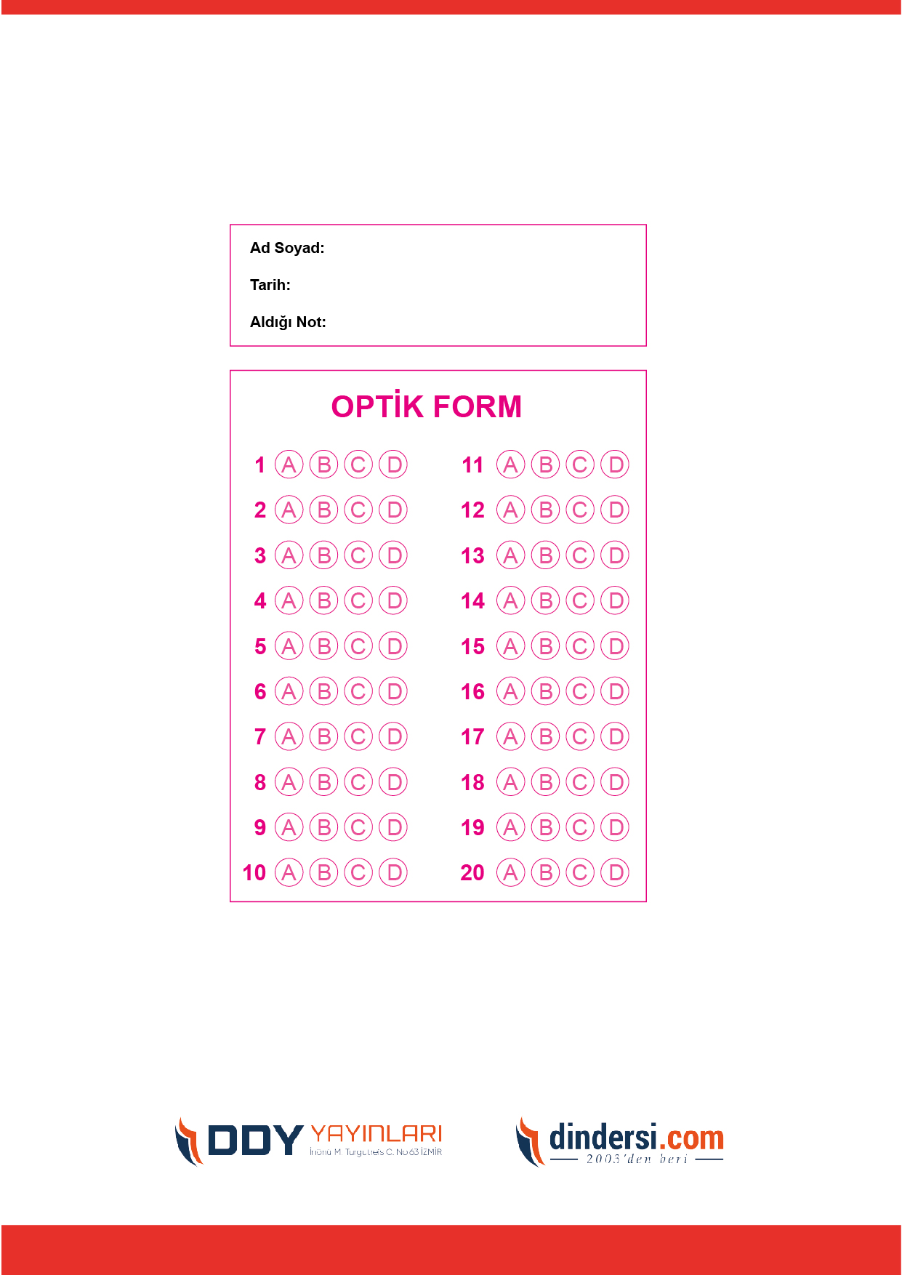

***DİĞER SINAVLAR İÇİN TIKLAYINIZ.***

